**직무 면접**

주제 1 ) AI – Deep Learning, Machine Learning

주제 2 ) Algorithm - Dynamic Programming, Fibonacci

주제 3 ) OS – Synchronization, Dead Lock

**주제 3 선택**

주제 3-1) Semaphore, mutex 설명 / Semaphore , mutex 사용하는 때

주제 3-2) mutex 사용 시에 ‘우선 순위 역전’ 현상에 대해 설명하라

주제 3-3) Thread 2개로 아래의 코드를 실행할 때 count 값이 6이 출력되도록 하고 싶은데 작동할 때마다 다른 값이 출력이 된다. 코드의 문제점을 파악하고 코드를 수정하라

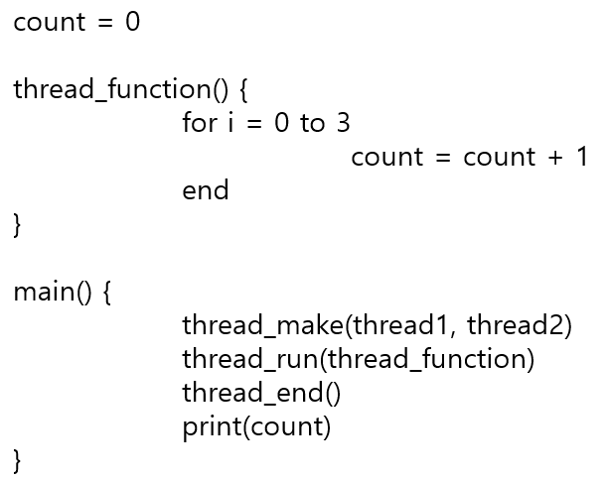

**Q. 자기소개**

**Q. 문제 해설 (2번 문제 못 풀음 -> 2번 문제 해설 하기 전에 이 문제는 풀지 못하였는데, 제가 생각한 방식으로 설명 드려도 될까요? 하고 설명 해보래서 설명 함)**

**Q. Semaphore Mutex 사용하는 때 차이 다시 한번 말해봐라**

**Q. 왜 count = count + 1이 Critical Section 인지 상황을 예시를 들어봐라**

**Q. 현재 졸업 작품 진행 중이라고 했는데 졸업 작품 설명해달라**

**Q. 왜 라즈베리 파이랑 아두이노 분리 했는지?**

**Q. 라즈베리 파이랑 아두이노 분리하자는 생각을 교수님이 하신건지, 팀원들이 했는지?**

**Q. RC카 모터는 뭐 쓰는지?**

**Q. 졸업 작품 전체 적인 네트워크 설명**

**Q. 서버와 라즈베리 파이 통신은 어떤 방식으로 하는지?**

**Q. 원하는 대로 잘 굴러 가는 지?**

**Q. DS 입사해서 무엇을 하고 싶은 지?**

**Q. 마지막 할 말**

**임원 면접(인성 면접)**

**Q. 자기소개**

**Q. 존경하는 인물**

**Q. 특기**

**Q. 학생회 3년 간 했는데 특별한 이유가 있는가?**

**Q. 학생회 하는 동안 어떠한 일을 했는가?**

**Q. 학생회 활동을 하면서 갈등이 언제 생겼고, 어떻게 해결 했는가?**

**Q. 리더가 되었을 때와 리딩을 당할 때의 차이점과 갈등 해결 방법?**

**Q. 인턴 생활에서 이슈 처리한 것에 대해 설명**

**Q. 학생회 활동을 많이 한 것으로 봐서 술 자주 마신 것 같은데 맞는가?**

A. 이때부터 조대따 라는 느낌이 왔다 그래서 포기하고 술 마셧다햇다!

**Q. 술 얼마나 자주 마셨는가?**

A. 요새는 안 마신다!

**Q. 그럼 자주 마셨을 때 얼마나 자주 마셨는가 ?**

A. 1주일에 5일 마셨다!

**Q. 왜 소프트웨어 개발자가 되려고 한 건지, 왜 삼성전자 DS에 지원한 건지?**

**Q. 다른 회사도 기업 문화가 좋은 곳 많은데 왜 하필 삼성이었는지?**

**Q. 선배한테 어떤 기업문화를 들은 것인지 ?**

**Q. 다른 이유는 없는가?**

**Q. 삼성전자 DS가 소프트웨어 쪽으로 세계 최고라고 생각하는 가?**

A. 아니오

**Q. 그렇다면 왜 삼성전자 DS에 지원했는가?**

A. SW의 최고가 되기 위해서는 HW의 발전 또한 중요하다고 생각한다. 삼성전자가 이미 HW 분야에서 세계 최고 이기 때문에 이를 바탕으로 SW 분야로 세계 최고가 될 수 있는 인프라를 구축해 놓았다고 생각한다.

**Q. 마지막으로 할 말**

전반적으로 분위기는 괜찮았다. 술 얘기 너무 많이 해서 다들 꺄르륵 꺄르륵이었는데 놀리는 건지 좋아 한 건지는 모르겠다.

**창의성 면접**

지문 1 = 디지털 노마드가 확산 중

지문 2 = 미니멀 리즘 확산 중

문제 = 위 두가지 지문을 통해 통합적으로 발생할 수 있는 문제점을 생각해보고 이를 해결하기 위한 제품이나 서비스의 명칭 및 특징을 설명하라

**Q. 자기소개**

**Q. 문제점이 무엇인가**

A. 디지털 노마드는 여행을 다니면서 일을 하기 때문에 미니멀리즘과 함께 확산되면 대부분의 디지털 노마드가 미니멀리즘을 따를 것이라고 생각함 -> 우선 짐의 부피를 줄이는 것에 많은 관심이 갈 것이기 때문에 소형화 된 제품에 대한 수요가 증가할 것이다.

**Q. 이것이 왜 문제인가 ?**

A. 소형화된 제품의 수요가 증가한다는 것은 산업적으로 큰 요구사항이라고 생각한다. 어떤 기능을 담은 제품을 작게 만드는 것은 고도의 기술 발전을 필요로 하기 때문

**Q. 제품 설명**

A. 내가 제안한 제품 = “휴대형 메모리 칩”

미니멀리즘이 퍼지면 자신의 목표, 자신의 삶에 집중하는 삶의 방식을 택함

디지털 노마드면 일을 계속 해야하긴 함

-> 사용자가 자신의 하루의 컨셉을 선택한다

메모리 칩 안에는 다양한 모드의 칩이 담겨있고 그 안에는 각 컨셉마다의 OS와 메모리가 담겨 있다.

사용자가 메모리 칩을 PC나 휴대폰에 연결하면 어떤 날을 보내고 싶은지 결정하고 그에 따른 모드 칩의 내용이 업로드 된다

**Q. 이미 핸드폰으로 다 하고 있는 것 아닌가? 서버에서 가지고 오는 것은 이미 다 개발되어 있는 것이 아닌가 ?**

A. 서버에서 불러온다는 것이 아니라 애초에 운영체제와 사용할 메모리를 휴대하고 다닌 다는 뜻이고 운영 체제 자체를 바꾼다는 뜻이다.

**Q. 그렇다면 대략 칩의 용량이 몇이 필요할 것 같은 가?**

A. 대략 윈도우의 용량이 20기가 이기 때문에 4가지 컨셉을 지원한다고 하면 OS만 80기가가 필요하고 각 OS당 100기가 정도의 추가적인 메모리를 할당해준다고 하면 대략 500기가 바이트 정도가 필요할 것 같다.

**Q. 이게 실현 가능할 것 같은가?**

A. 미래에는 실현 가능할 것이라고 생각한다.

**Q. 창의적으로 문제를 해결햇던 경험?**

A. 소공 팀프 얘기

**Q. 더 없는 가?**

(진짜 없어서 초딩 때 얘기 해도 되냐고 물어봄)

A. 원 얘기 하면서 뭐라뭐라 얘기 함

**Q. 인턴 생활 때 이슈 처리 했다고 했는데 자세히 말해달라**

**Q. 설계서에 어떤 내용이 적혀 있었는가?**

**Q. 마지막으로 할 말**